Hřiště Slavík
Produktový list
EBLOCQ
Varianty: EBQ110-01t tropické dřevo, zamykání cylindrickým zámkem
EBQ110-01r akátové dřevo, zamykání cylindrickým zámkem
EBQ110-02t tropické dřevo, zamykání kódovým zámkem
EBQ110-02r akátové dřevo, zamykání kódovým zámkem
Charakter konstrukce: ocelová konstrukce s šesti uzamykatelnými schránkami, s hliníkovými dvířky, na cyklistickou výbavu. Doplněnými USB moduly, elektrickými zásuvkami 230V a vnitřním LED osvětlením. Jeden externí USB modul umístěn na boční straně lavičky.
Sedák s dřevěnými lamelami spojenými s konstrukcí nerezovými šroubovými spoji.
Nosná kostra: samonosná konstrukce z ocelových plechů. Sedák: lamely z masivního dřeva obdélníkového průřezu.
Povrchová úprava: ocelová konstrukce je opatřena ochrannou vrstvou zinku a práškovým vypalovacím lakem.
Barevnost: polyesterové práškové laky v jemné struktuře mat v odstínech dle standardního vzorníku společností mmcité.
Ostatní odstíny dle vzorníku RAL jsou k dispozici na požádání.
Kotvení: odnímatelné kotvení na dlažbu do betonového základu pomocí šroubů M8 – viz výkres kotvení.
Všechny prvky městského mobiliáře musí být řádně ukotveny podle podkladů výrobce, v opačném případě hrozí při neopatrném užívání převrhnutí výrobku, za jehož následky nenese výrobce žádnou odpovědnost.
Hmotnost: EBQ110t 198 kg EBQ110r 203 kg
Opce: jiná než standardní barva.
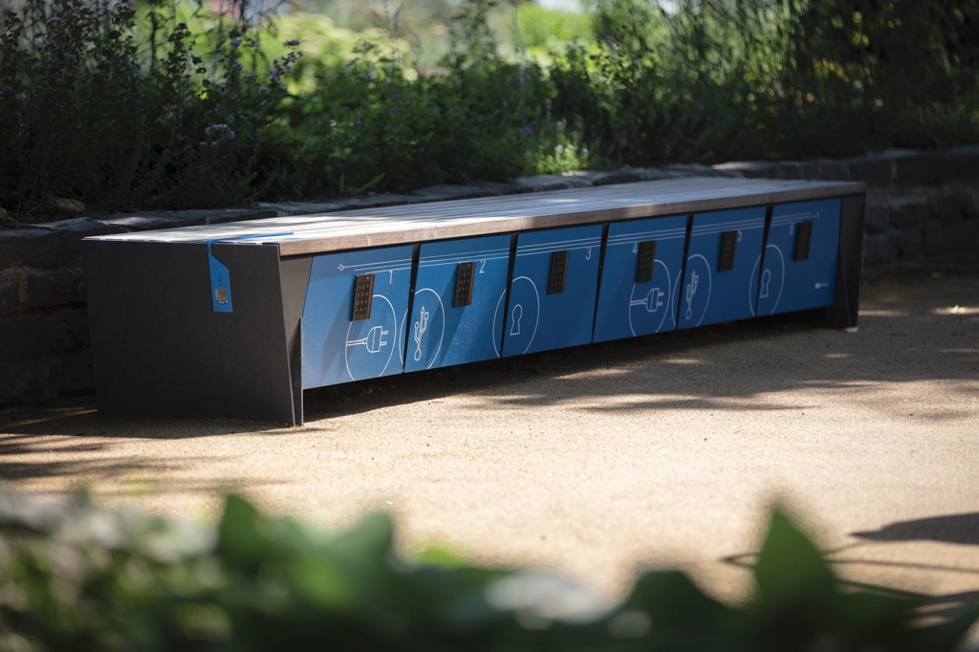
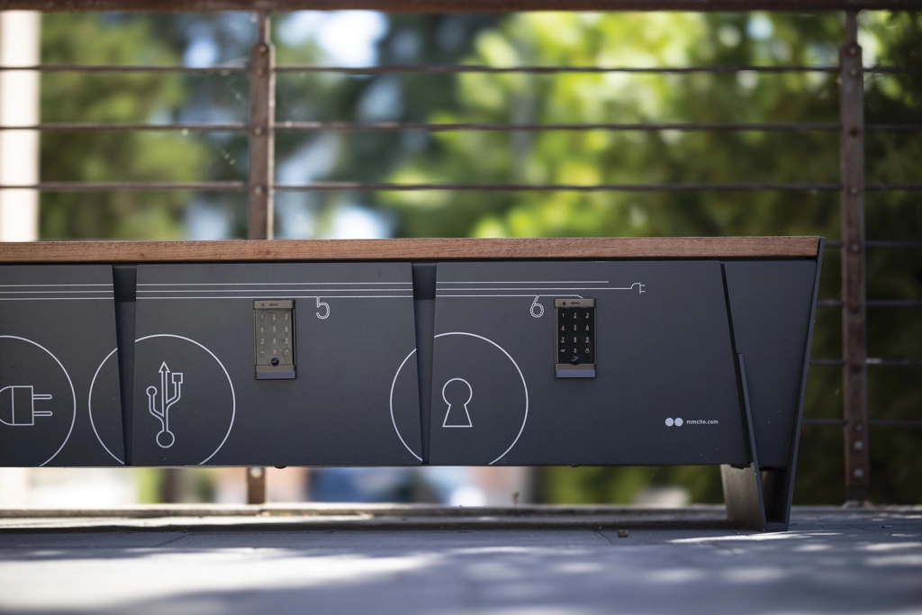
Tomáš Slavík, Ohařice 8, 506 01 Jičín, mob. 604 250 700, tomas@hristeslavik.cz www.hristeslavik.cz

